小学二年级数学上册期末试题（卷）
评价等级 | 优 | 良 | 达标 | 待达标
在相应等级
上划“√”

同学们：一学期的学习已经结束了，用你们的小脑袋，一起来做一做相信自己是最棒的！

一、认真思考，我会填。
1、5×6＝（ ），读作（ ），表示（ ）个（ ）相加，也可以表示（ ）的（ ）倍是多少。
2．每枝铅笔6角钱，4元钱最多能买（ ）枝铅笔。
3、○÷6＝8……☆，☆最大是（ ），这时○是（ ）。
4、90分＝（ ）时（ ）分 1时20分＝（ ）分
5、当你面向北时，你的右边是（ ）方，你的左边是（ ）方。
6、冬季是（ ）月、（ ）月和（ ）月。
7、请填上合适的单位。
爸爸每天工作8（ ） 课间休息10（ ）
楼房高12（ ） 铅笔长15（ ）
8、根据“六八四十八”这句口诀写两道乘法算式和两道除法算式。
（ ）×（ ）＝（ ） （ ）÷（ ）＝（ ）
（ ）×（ ）＝（ ） ( )÷（ ）＝（ ）
二、我是小小裁判员。（对的打“ √ ”，错的打“ × ”。）
1、在计算2×9＝18都和18÷9＝2时都用口诀二九十八。 （ ）
2、时针走一大格，分针正好走一圈。 （ ）
3、1时40分是140分。 （ ）
4、太阳一定从东方升起。 （ ）
5、下周三宝鸡可能下雨。 （ ）
三、小小神算手
1、直接写得数。
42÷7＝ 15÷3＝ 4×6＝ 5×8＝ 6×9＝ 21÷7＝ 72÷9＝ 54÷9＝ 7×7＝ 81÷9＝
2、（ ）里最大能填几。
3×( )＜16 ( )×5＜29 9×( )＜73
4×（ ）＜6×6 4×（ ）＜2×7 （ ）×8＜6×6
3、在○里填上“＞”、“＜”或“=”。
36＋32○70 75－19○56 6÷2○18÷9 20÷5○1×4 90厘米○1米 1时○60分

四、我会变方向。
少年宫

图书馆 幸福路
医院
体育馆
光明街 育才路
学校
动物园
邮局
电影院 科技馆 广场 居民区

- 从邮局出发向____方走____站到少年宫，再向____方走___站到了育才路，再向___方走____站到电影院，再向____方走____站到居民区。
- 小华坐了3站在医院下车，她可能在哪上的车？
- 医院在育才路的____方；幸福路在少年宫的____方。
五、我认识，我会填。

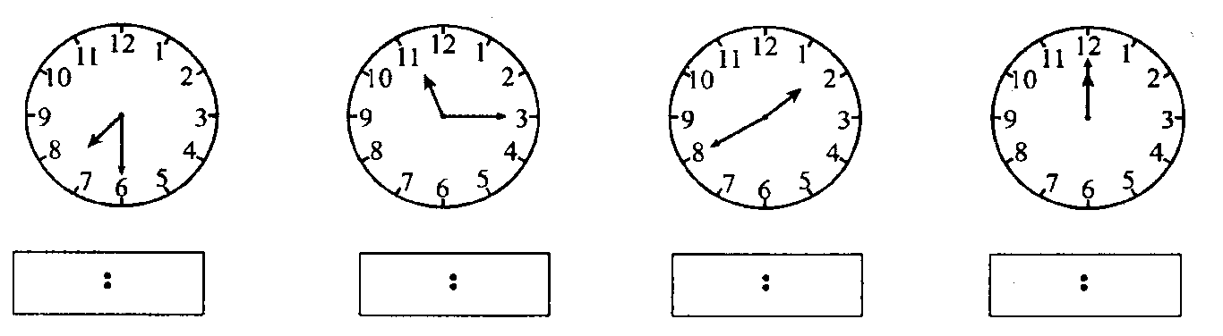

六、有问题我来解。
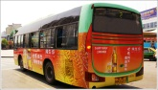 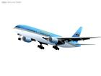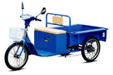   56元 5元 7元 8元 35元
（1）买8架校飞机需要多少元？

（2）大客车的价钱是校汽车的多少倍？

（3）有50元钱，买一辆小摩托车，剩下的钱可以买几架小飞机？
（4）买7辆三轮车，50元钱够吗？
（5）你还能提出什么数学问题？并解答。
七、根据统计图回答下面问题。
下面是同学们参加兴趣小组的统计图：
项目

舞蹈小组

美术小组

科技小组

足球小组
人数
0 1 2 3 4 5 6 7 8 9 10 11 12
  - 一共调查了______名同学。
  - 参加______小组的人数最多，______小组的人数最少，差____人。
  - 参加______小组的是______小组人数的2倍。
  - 如果今天恰好一名同学没来，猜猜他最可能是那个组的？为什么？
智力冲浪：
△×△ ＝36 □＋□＋□＝24
○×△ ＝12 ☆ × □＝40
○＝（ ） □＝（ ）
△＝（ ） ☆＝（ ）

△＋○＋☆＋□＝（ ）
卧龙寺小学 张列翠

二年级数学期末质量检测试题命题说明
一、命题指导思想： 依据《小学数学课程标准》及《小学数学教学大纲》的相关要求，二年级本学期所学教材所涉猎的基础知识、基本技能为切入点，贯彻“以学生为本，关注每一位学生的成长”的教育思想，旨在全面培养学生的数学素养。
二、命题出发点： 面向全体学生，关注不同层面学生的认知需求，以激励、呵护二年级学生学习数学的积极性，培养学生认真、严谨、科学的学习习惯，促进学生逐步形成良好的观察能力、分析能力及缜密的逻辑思维能力，培养学生学以致用的实践能力为出发点。
三、命题原则： 以检验学生基础知识、基本技能，关注学生的情感为主线，紧密联系生产、生活实际，强调数学知识来源于生活，又回馈于生活；有效收猎学生已有的数学记忆，引发学生的创新意识，不出“偏”、“怪”题，努力让不同层面学生的思维均不同程度的发展。
四、命题范围： 以《北师大版》二年级数学上册教材知识范围为主，集概念、计算及实践应用等形式的测试于一体。
二年级数学期末质量检测试题评分参考标准
一、 25分 每空1份
二、 10分 每题2分
三 、 22分 1小题10分 2小题6分 3小题6分
四、 11分 1小题 3小题每空1分 2小题2分
五、 4分
六、 20分 1 2小题各3分 3 4小题各4分 5小题6分
二年级数学期末质量检测试题标准答案
一、（1） 3 5乘6 5 6 5 6 （2） 24
（3） 5 53 （4） 1 30 80
（5） 东 西 （6） 10 11 12 （7） 时 分 米 厘米÷
（8） 6×8=48 8×6=48 48÷6=8 48÷8=6
二、 1 对 2 对 3 错 4对 5对
三、（1）6 5 24 40 54 3 8 6 49 9
（2）5 5 8 8 3 4
（3）＜ ＝ ＞ ＝ ＜ ＝
四、（1）东北 5 东南 3 南 2 东 3
（2） 图书馆或电影院 （3） 西北 东南
五、 7：30 11:15 1:40 12:00
六、（1） 8×5=40（架） （2）56÷8=7（3）50-35=15（元） 15÷5=3（架）
（4）7×7=49 50元 49元 够了 （5）略
七、 （1）35 （2）足球小组 舞蹈小组 6
（3）足球小组 租到小组
智力冲浪： ▽＝（ 6 ） ○＝（ 2 ） ☆＝（ 5 ） □＝（ 8 ）

